
朝阳科技大学
Chaoyang University of Technology

2017年春季班
大陆地区高校生
短期研修参考信息

洽询单位：国际暨两岸合作处
联络电话：886-4-23323000分机3121、3122、3123、3137
传真电话：886-4-23742317
E-mail：icsc@cyut.edu.tw
校址：台湾台中市雾峰区吉峰里吉峰东路168号，邮编：41349
网址：www.cyut.edu.tw
目录
重 要 日 程 表 1
壹、 本校简介 2
貳、 本校提供研修课程系所一览表 3
參、 申请资格及应备文件 4
肆、 本校入学流程及规范 4
伍、 本校学生宿舍简介 5
陸、 其他学生服务项目 5
柒、 接机服务说明 5
捌、 贴心提醒 6
玖、 本校校区平面图 7
壹拾、 本校陆生研修学费缴纳方式及其他预估收费 8
壹拾壹、 本校地理位置图 9
壹拾貳、 照片规格说明 10
壹拾參、 其他注意事项 11
附件
附件1--大陆地区短期研修生入学申请表 12
附件2--大陆地区人民入出台湾地区申请书 13
附件3--大陆地区专业人士来台从事相关活动团体名册 15
附件4--朝阳科技大学专业课程预选单 16
附件5--朝阳科技大学 境外学生事故处理约定 17
附件6--朝阳科技大学「境外学生身心状况评估表」 18
附件7--「朝阳科技大学非本国籍学生因精神疾病或疑似精神疾病导致自伤或伤人事件处理流程参考图」 19
附件8--学生之个人资料搜集、处理及利用告知事项 21

重 要 日 程 表
项 目 | 春季班时程  （下学期） | 备 注
申请截止时间 | 2016年12月9日(五) | 因申请相关证件需要较长时间，请务必于期限内备齐数据送件完毕。
抵台报到时间 | 2017年2月15日(三)  至2017年2月16日(四)
注册日期 | 2017年2月17日(五)
开学日期 | 2017年2月20日(一)
学期结束 | 2017年6月24日(六) | 学期将于期末考后结束
返回日期 | 2017年6月23日(五)  至2017年6月26日(一)

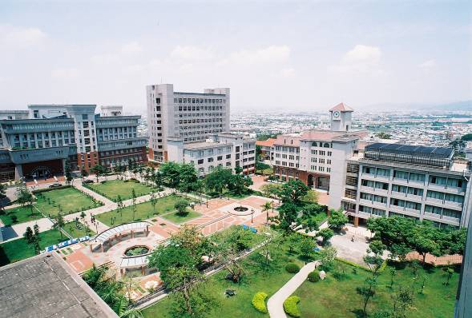
- 本校简介
朝阳科技大学是台湾第一所民办科技大学，于1994年立案招生。本校秉持「做中学」的教育理念，倾全力培养「毕业即就业」的优质专业人才。目前在学博士、硕士、学士学生约17,000人，其中外国及境外学生约1200人，主要来自英国、丹麦、澳洲、日本、韩国、马来西亚、越南、印度尼西亚、印度、大陆及港澳地区等。由于办学绩效卓越，师资阵容及教学设施备受各界肯定，因此荣获台湾教育部教学卓越计划奖助成为领衔卓越大学，理工、信息专业科研绩效领先各校，并于科技大学评鉴荣获优良成绩。
学校发展特色与优势
- 2006至2016年连续11年荣获教育部教学卓越计画奖助，总金额高达新台币6.26亿元。
- 2007至2016年世界大学网络排名，14次蝉联台湾私立科大第一。
- 2011至2016年教育部统计处公布，本校图书馆总馆藏量及全年图书借阅数量连续6年蝉联台湾公私立科技大学第一。
- 2016年本校应用化学系「亚洲谷物检验中心」为台湾大专校院唯一通过财团法人全国认证基金会(TAF)及卫生福利部食品药物管理署(TFDA)之霉菌毒素检测双认证之校级研究中心。
- 2016年德国红点设计奖Red Dot大赛，参赛作品全球超过7,000件，视觉传达设计系学子荣获红点传达设计大奖8件，并勇夺红点最佳设计奖。
- 2011至2016年参加德国纽伦堡、俄罗斯莫斯科、瑞士日内瓦、意大利、美国匹兹堡、克罗地亚、韩国首尔、马来西亚、台北及澳门等全球知名国际发明展，累计荣获56金79银33铜及35座特别奖。
- 2016年1111人力银行「雇主最满意大学调查」，本校排名中部科大第一。其中，餐旅/游憩/服务、建筑营造/不动产相关、媒体/设计/艺文等三领域，均为全台私立科大第一。
- 2015年本校创新育成中心于全球500家大学育成中心胜出，荣获UBI评鉴为大学育成中心全球第二、亚太第一。
- 2008至2010年财团法人高等教育评鉴中心WOS期刊论文排名，「土木」、「计算机科学」及「地球科学」等三学门相关绩效指标连续进入台湾前15强之列。
- 2009至2013年ESI论文「工程学门」综合排名全球前1%，蝉联台湾私立科技大学第一。
- 2010至2011年HEEACT世界大学科研论文排名「信息学门」全球前1%，蝉联台湾私立科大第一。
- 2012至2014年通过欧洲教师教育网络ETEN认证，成为台湾唯一之ETEN会员学校，并与丹麦VIA大学建立交换学生平台。
- 2014年本校学生创业团队勇夺珠海丹田杯创业大赛总冠军，赢得创业奖金人民币11万元。
- 2015年本校育成学生创业团队荣获厦门两岸青年/高校创意创新创业大赛决赛总冠军。
- 2015年朝阳微电影文创中心制作之〈台中，爱的传承〉入选大陆最大影展─金鸡百花电影节前6强。
- 本校提供研修课程系所一览表
管理学院 | 大学部 | 硕士班
财务金融系 | ˙ | ˙
企业管理系 | ˙ | ˙
保险金融管理系 | ˙ | ˙
会计系 | ˙ | ˙
休闲事业管理系 | ˙ | ˙
营销与流通管理系 | ˙ | ˙
银发产业管理系 | ˙
理工学院 | 大学部 | 硕士班
营建工程系 | ˙ | ˙
工业工程与管理系 | ˙ | ˙
应用化学系 | ˙ | ˙
环境工程与管理系 | ˙ | ˙
设计学院 | 大学部 | 硕士班
建筑系(建筑组、室内设计组) | ˙ | ˙
工业设计系 | ˙ | ˙
视觉传达设计系 | ˙ | ˙
景观及都市设计系 | ˙ | ˙
人文暨社会学院 | 大学部 | 硕士班
传播艺术系 | ˙
应用英语系 | ˙ | ˙
幼儿保育系 | ˙ | ˙
社会工作系 | ˙ | ˙
信息学院 | 大学部 | 硕士班
信息管理系 | ˙ | ˙
信息工程系 | ˙ | ˙
信息与通讯系 | ˙ | ˙

- 申请资格及应备文件
  - 申请资格：
- 须为与本校签订「学术合作协议书」之大陆地区大专院校在学学生。
- 必须是品行端正、在学成绩良好、与他人互动关系佳、对两岸文化教育交流有热忱之学生。
- 必须经由所属学校推荐，依规定程序提出申请。
- 不接受个人申请，请统一由合作学校送件。
  - 应备文件：(建議提供电子扫描文件)
- 朝阳科技大学大陆地区短期研修生入学申请表。（附件1）
- 在学历年成绩单。
- 「大陆地区人民入出台湾地区申请书」，请详填基本资料，并提供居民身分证正反面电子文件。（附件2）
- 大陆地区专业人士来台从事相关活动团体名册。（附件3）
- 学生证正反面复印件或在学证明。（须盖有学校章）
- 2吋照片电子文件（最近三个半月内、正面、半身、脱帽、白色背景，详如壹拾貳、照片规格说明）。
- 朝阳科技大学专业课程预选单。（附件4）
- 朝阳科技大学境外学生意外事故处理约定。（附件5）
- 朝阳科技大学境外学生身心状况评估表。（附件6）
※ 附件5、6於赴臺後統一繳交
  - 申请截止日期：
春季班(2月入学者)－12月9日前寄送电子文件申请资料。
  - 研修学生名额：
每校修读本校同一专业至多以25名为限，若超过25名研修者，将以专班形式上课，该班学生学费及课程将另行商议。
- 本校入学流程及规范
- 由学校遴选出品行端正、对两岸文化教育交流有热忱兴趣的学生。学生以其本身之专业科目在本校进行随班研修。
- 本校于收取材料后，经各相关单位审查通过结束，将开立本校邀请函、行程表及本校简介提供原校进行办理主管机关同意入台程序。
- 本校同时协助进行办理学生入出境手续，待我方移民署核准后，将寄发：（1）邀请函及行程表（2）入出境证（3）本校报到通知说明书。
- 请依本校规范日期准时入境、出境，同时须在大陆地区出境前，购买回程机票。并依校为单位团进团出。
- 在台研修期间必须遵守台湾及学校的相关规范与纪律。每学期的研修课程学士(本科)生至少须为16学分(每学分约18学时)，硕士(研究所)生至少9个学分，最高修习学分上限为25个，选课依照本校学生之选课办法办理。
- 学生来台研修期间必须住宿于本校学生宿舍，并且遵守宿舍规范。管理辅导单位为本校国际暨两岸合作处、学务处及研修系所。
- 学生完成研修课程及活动后，本校将于学期结束发给研修证明及取得学分证明书（即及格科目之学分与成绩）。
- 本校学生宿舍简介
  - 概况
2017年春季班大陆短期研修生安排住宿以本校第一宿舍及第三宿舍为主，各宿舍入住人数视本次申请学生数有所变动，本校亦保留安排宿舍床位的权利。
第一宿舍为11层楼之建筑，配制4或8人房，一楼有交谊厅、餐厅、7-11超商、洗衣坊、烹饪室、提款机及各寝室信箱等，便利住宿生作息休闲。
第三宿舍为3或4人房，并设有交谊厅、洗衣坊、烹饪室及停车场；各寝室设有光纤互联网及电话。此外，第三宿舍位于校外，距离学校约1公里，每日有295班次公交车，便利学生上、下课往返。（公交车持悠游卡享10公里免费）
学生宿舍均设置宿舍辅导老师及24小时保全人员，以维护宿舍安全，并提供学生优良住宿环境。
  - 学生宿舍之特色
- 每学年举办学生宿舍「朝阳之声」卡拉OK比赛，活动参与之热烈，实为宿舍一大盛事。平时自治会议举办各项活动，深获师生好评。
- 实施住宿生安全防护演习，包括消防、医护、逃生、疏散等演练。
- 发行「阳光游子」宿舍专刊，透过知性及感性的文字，拉近彼此间的距离，进而营造大家庭温馨的气氛。
- 宿舍洗衣间设有洗衣机及烘干机，以经济价格供同学使用，甚为方便。另设有烹饪室，内置大型冷藏柜，微波炉及电磁炉，供同学餐叙之用。
- 每间寝室均设有计算机学术互联网，增广同学知识领域。
- 每间寝室设有电话，方便联系。
- 楼长每周不定期点名，掌握住宿生动态，成效良好。
- 其他学生服务项目
  - 首次抵台免费机场接机
  - 地方导览旅游活动
  - 生活导师制度
  - 课后辅导及补救教学
  - 国际文化交流社团
  - 提供个人专属手机门号
- 接机服务说明
  - 服务对象：大陆高校短期研修学生、带队老师。
  - 服务日期：2017年2月15日(三)至2月16日(四)。
  - 航班时间：请订于每日早上9时至下午5时。
  - 接送地点：仅限台中清泉岗机场、桃园国际机场。
  - 接机申请：填写接机申请表后于搭乘班机起飞前5日传送至朝阳科技大学。
  - 接送原则：同一学校研修生敬请搭乘同一天班机来台，并请配合以上接机服务原则，若超出服务地点及时段，请自行至学校宿舍报到并负担相关衍生之费用。
  - 停留限制：依主管机关规定，在台期间不可打工、如果有违规事件发生，必须提早离台，并不可逾期停留。且法规规定整团团进团出，并于大陆地区订妥往返机票始得自大陆地区出境。
- 贴心提醒
依台湾卫保单位来文之规定，自2015年9月1日起来台停留3个月以上之大陆港澳地区研修生、外籍交换生(不包括华语生)，在台停留期间应配合进行下列健康检查项目，作法如下：
麻疹、德国麻疹疫苗接种证明或抗体阳性报告：学生倘已于当地接种麻疹、德国麻疹疫苗者，请携带预防接种证明来台，于入学报到时缴交，可免再次接种。若学生入学报到时未缴交预防接种证明，则于入台后14日内至健康检查指定医院补办理或并入新生健康检查办理。
胸部x光摄影检查肺结核：学生入台后14日内，由学校安排至健康检查指定医院进行胸部x光摄影检查肺结核，或并入新生健康检查办理。
- 本校校区平面图
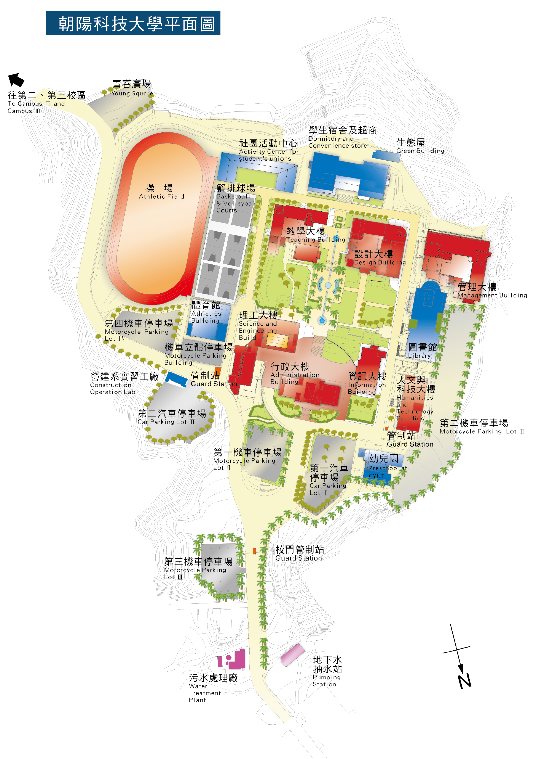
- 本校陆生研修学费缴纳方式及其他预估收费
一、学费缴纳方式：
    - 现金缴费：来台后以人民币或台币现金缴费(台币以2017年1月20日台湾银行汇率计算)
    - 刷卡缴费：来台后可持”银联卡”刷卡付费，然须自行负担刷卡手续费。
    - 银行汇款：请于学生搭乘来台班机前将款项以校为单位电汇至朝阳科技大学，并请提供汇款水单或注明校名及来台学生人数，汇入账号如下所示。
账户名称(ACCOUNT NAME)：CHAOYANG UNIVERSITY OF TECHNOLOGY
账户编号(ACCOUNT NUMBER)：41240012106
银行名称(BANK NAME)：FIRST COMMERCIAL BANK (第一银行 大里分行)
银行地址(BANK ADDRESS)：NO 47,DONGRONG RD,DALI DIST,TAICHUNG CITY 412 TAIWAN (ROC)
银行汇款代码(SWIFT)：FCBKTWTP412或FCBKTWTPXXX
二、每学期相关费用预估（以一学期期间，人民币概计）：
费用名称 | 金额  (人民币) | 说明 | 经手单位
学杂费+  住宿费用＋意外险 | 12,600RMB | 学费－依收费标准，每学期须修课16-25学分。  住宿费－第一宿舍：4人房住宿费用为新台币13,000元，8人房为新台币9,000元，冷气费用另计。（若安排至8人房将于期中退差额费用）  第三宿舍：3或4人房，住宿费用为新台币13,000元，水电费用另计。 | 本校
三、其他相关费用预估（以一学期期间，新台币概计）：
费用名称 | 金额  (新台币) | 说明 | 缴交时间 | 经手单位
入台证申办费用 | 600 NTD | 代办入台证费用 | 学生入台后  收取 | 本校
国际学生体检费 | 约900 NTD | 含法令规定体检项目，若需施打麻疹及德国麻疹疫苗，费用额外收取 | 报到体检时 | 承办医院
伤病医疗保险 | 3,000 NTD | 依主管机关规定，在台修学学生须统一投保 | 报到注册时 | 本校
生活备品购买费 | 约1,500 NTD | 预估抵台初期住宿基本用品采购 | 抵台初期  购买时 | 各卖场
寝具用品  租用费 | 1,700 NTD | 寝具个人生活用品(含枕头、棉被及床垫等) | 报到注册时 | 本校
住宿保证金 | 3,000 NTD | 于注册时暂收，离校时验收公物及环境通过后退还 | 报到注册时 | 本校
住宿水电费 | 约400 NTD／月 | 费用依实际使用状况决定之 | 视实际状况 | 本校
书籍费 | 约5,000 NTD | 书籍费视个人选课及系所略有不同 | 购买时 | 书局或班级订购
生活费 | 7,000 NTD／月 | 预估一般用餐费用约180 NTD／天，及其他交通、生活杂项支出 | 视使用场合 | 使用场所
- 本校地理位置图
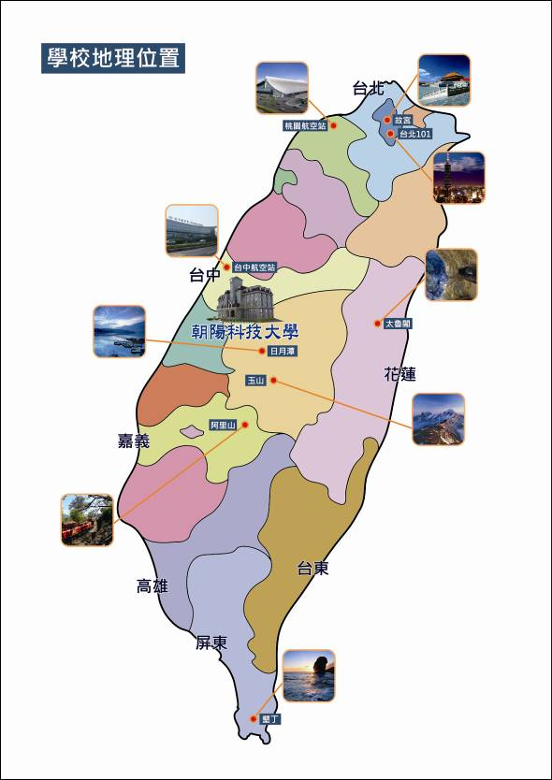

- 照片规格说明
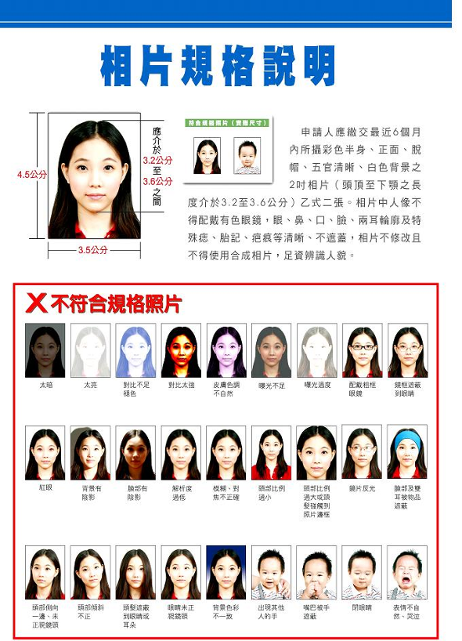

- 其他注意事项
  - 除本校帮学生保意外险及伤病医疗保险外，学生可自行在大陆投保适额之医疗伤病保险。
  - 本校将于学生抵达后统一安排体检，无须在大陆事先办理。
  - 台湾电源插座样式如下，请学生自行评估是否携带转接头、插线板及网线。

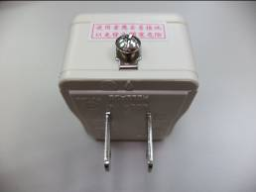
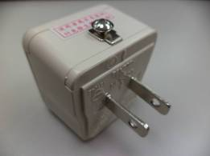

朝阳科技大学
3.5公分
4.5公分
不得小於3.2公分
不得大於3.6公分

大陆地区短期研修生入学申请表
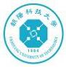
附件1
(建議提供电子扫描檔)
姓名 | 中文: |  |  |  |  |  |  |  | 出生年月日 |  |  | / / |  |  | 性别 |  | □ 男  □ 女
姓名 | 英文:  （与护照同） |  |  |  |  |  |  |  | 原就读 | 校名
姓名 |  |  |  |  |  |  |  |  | 原就读 | 层次 |  | □五年制高职/专科 □三年制高职/专科  □专升本 □本科 □研究所
国籍 |  |  |  |  |  | 出生地 |  |  |  |  |  | 联系电话
通讯  地址 |  |  |  |  |  |  |  |  |  |  |  | 手提电话
通讯  地址 |  |  |  |  |  |  |  |  |  |  |  | e-mail
监护人姓名 |  |  |  |  |  |  |  |  |  |  | 监护人职业
与申请人关系 |  |  |  |  |  |  |  |  |  |  | 监护人电话
原就读 |  | 专业 |  |  | 专业 |  |  |  |  |  |  |  | 预计  研修期间 |  |  | □ 1学期  □ 1学年
 |  | 年级 |  |  | □12级 □13级 □14级 □15级 □16级
拟修读本校系所/年级 |  |  |  |  |  |  | 系【请参考课程规划，慎填系所，入学后不得更改】  □研究所 □一年级 □二年级 □三年级 □四年级
居住本校宿舍 |  |  |  |  |  |  | 2017年春季班大陆短期研修生安排住宿以本校第一宿舍及第三宿舍为主，各宿舍入住人数视本次申请学生数有所变动，本校亦保留安排宿舍床位的权利。
缴附资料 |  |  |  | □ 入学申请表 □ 历年中文成绩单  □ 原学校开立之在学证明 □ 专业课程预选单  □ 大陆地区人民入出台湾申请书(含身分证及照片电子文件)
- 本人已详读参考信息内容並确实了解本申请表各栏及相关申请作业规定，所填附资料均属实，且在朝阳科技大学研修期间遵守有关法律和学校的规章制度。
申请人签名： 日期：

附件2
收件号： 承办人编号姓名： ＭＶ０１０１
裝
訂
線

大陆地区人民入出台湾地区申请书
申  请  人  资  料 | 姓名 |  |  |  |  |  |  |  |  |  |  |  |  |  |  |  | 英文姓名  (正楷填写) |  |  |  |  |  |  |  |  |  |  |  |  |  |  |  |  |  | □初次申请  □再次申请
申  请  人  资  料 | 原名  (别名) |  |  |  |  |  |  |  |  |  | 性别 |  |  | □男  □女 |  |  | 出生地 |  | 省 县  (市) (市) |  |  |  |  |  |  |  |  |  |  |  | 身分证明号码
申  请  人  资  料 | 出生  年月  日 |  |  | 民国 年 月 日  (公元 年) |  |  |  |  |  |  |  |  |  |  |  |  | 学 历 |  |  |  |  |  |  |  |  |  |  |  |  |  | 统一证号(无则免填)
申  请  人  资  料 |  |  |  |  |  |  |  |  |  |  |  |  |  |  |  |  | 现住  地区 |  |  |  |  |  | 大陆 □港澳 □国外
申  请  人  资  料 | 申请事由及代码 |  |  |  |  | 研修(198) |  |  |  |  |  |  |  |  |  |  |  |  |  | 所经第三地区 |  |  |  | □香港 □澳门  其他（直航或小三通） |  |  |  |  |  |  | 入出境证  证 别 |  |  | 单次  □逐次加签 许可证  文併 共計 人  □多次
申  请  人  资  料 | 现 职 |  | 本职：
申  请  人  资  料 |  |  | 兼职：
申  请  人  资  料 | 经历  (含曾任职务、具有何种专业造诣等)
申  请  人  资  料 | 居住  地址 |  |  |  |  |  |  |  |  |  |  |  |  |  |  |  |  |  |  |  |  |  |  |  |  |  |  |  |  | 电话
申  请  人  资  料 | 连络  地址 |  |  |  |  |  |  |  |  |  |  |  |  |  |  |  |  |  |  |  |  |  |  |  |  |  |  |  |  | 电话
申  请  人  资  料 | 证照资料 |  |  |  | □大陆地区所发护照  □其他 |  |  |  |  |  |  | 号 码 |  |  |  |  |  |  |  |  |  | 发照日期及效期 |  |  |  |  |  |  | 何时由何地到侨居地 |  |  |  | 地点：  时间：
申  请  人  资  料 | 外国签证资料 |  |  |  | 国别 |  |  |  |  | 种类 |  |  |  |  |  |  |  | 日期 |  |  |  |  |  |  |  | 效期 |  |  |  |  |  |  | 停 留  期 限
申请人亲属状况 | 称谓 |  |  |  | 姓名 |  |  | 出生年月日 |  |  |  |  |  |  | 存殁 | 职业 |  |  |  |  | 现 住 地 址 |  |  |  |  |  |  |  |  |  |  |  |  |  | 电话
申请人亲属状况 | 父
申请人亲属状况 | 母
申请人亲属状况 | 配偶
申请人亲属状况 | 子女
来台地址 (旅 馆) |  |  |  |  | 朝阳科技大学 台中市雾峰区吉峰里吉峰东路168号 |  |  |  |  |  |  |  |  |  |  |  |  |  |  |  |  |  |  |  |  |  |  |  |  |  |  | 电 子 邮 件 信 箱
 |  |  |  |  |  |  |  |  |  |  |  |  |  |  |  |  |  |  |  |  |  |  |  |  |  |  |  |  |  |  |  | icsc@cyut.edu.tw
探亲探病奔丧对象资 料 |  |  |  |  | 称谓 |  | 姓 名 |  |  |  | 出生年月日 |  |  |  |  |  |  | 身分证号 |  |  |  |  |  |  | 现 住 地 址 |  |  |  |  |  |  |  |  |  | 电话及手机号码
代 申 请  人 资 料 |  |  |  |  | 申请人 |  |  |  |  |  |  |  |  |  |  |  |  |  |  |  |  |  |  |  | 台中市雾峰区吉峰里吉峰东路168号 |  |  |  |  |  |  |  |  |  | 886-4-23323000
□ 同意以简讯方式通知核准或补件，手机号码：
一、最近6個月內所拍之彩色脫帽、未戴有色眼鏡，五官清晰、不遮蓋，相片不修改，足資辨識人貌，直4.5公分，橫3.5公分，人像自頭頂至下顎之長度不得小於3.2公分及超過3.6公分，白色背景之正面半身薄光面紙照片，且不得使用合成照片。  二、照片背面請書寫姓名、出生日期。 |  |  |  |  |  |  |  |  |  | 代办旅行社
注册
编号
 |  |  |  |  |  |  |  |  |  | 公司及负责人戳记
 |  |  |  |  |  |  |  |  |  |  |  |  |  |  |  |  |  |  |  |  |  |  |  |  |  |  |  | 条 码 编 号 请 勿 污 损

◆本局网址为:http://www.immigration.gov.tw
窗体编号：QW2701-03

申 报 事 项 | 一、依台湾地区与大陆地区人民关系条例第七十七条规定：「大陆地区人民在台湾地区以外之地区，犯内乱罪、外患罪，经许可进入台湾地区，而于申请时据实申报者，免予追诉、处罚。」  二、申请人现任或曾任大陆地区党务、行政、军事或具政治性机关（构）、团体之职务或为其成员者，请于本栏据实详述。如未据实填写，经查获或遭人检举者，应负法律责任。  □申请人未曾任大陆地区党务、行政、军事或具政治性机关（构）、团体之职务或为其成员者。  □申请人曾任大陆地区党务、行政、军事或具政治性机关（构）、团体之职务或为其成员者，曾任职于  □申请人现任大陆地区党务、行政、军事或具政治性机关（构）、团体之职务或为其成员者，现任职于 |  |  |  |  |  |  | 申请事由(代码)
申 报 事 项 |  |  |  |  |  |  |  | 社 会 交 流
申 报 事 项 |  |  |  |  |  |  |  | 探亲(03)  奔丧(35)  团聚(53)  探病(64)  运回遗骸骨灰(76)  人道探亲(77)  进行刑事诉讼(78)  两岸会谈或项目活动(81)  随行驻华(87)  飞航任务(88)  项目许可(95)  公法给付(105)  随行团聚(133)  大陆船员(135)  节日包机(147)  短暂团聚(148)  紧急医疗包机(152)  特定人道包机(153)  就医（23）  伴医（24）
接待  单位 | 朝阳科技大学 | 地 址 |  | 台中市雾峰区吉峰里吉峰东路168号
接待  单位 | 朝阳科技大学 | 电 话 |  | 866-4-23323000 |  | 负责人 | 钟任琴
注意事项 | - 本申请书由申请人或代申请人亲自据实填写，如未据实填写经查获者，得撤销其入境许可，并限期离境。由在台亲属委托他人代为送件时，应检附委托书。  - 申请人来台期间应遵守中华民国法令，并依限离台，且不得从事与许可目的不符之活动。
注意事项 |  |  |  |  |  |  |  | 文 教 交 流
注意事项 |  |  |  |  |  |  |  | 宗教活动(09)  文教活动(79)  传习民族技艺(81)  大众传播活动(83)  卫生活动(91)  环保活动(94)  法律活动(99)  体育活动(102)  地政活动(112)  营建活动(113)  公共工程活动(114)  学术科技活动(115)  学术科技研究活动(116)  消防活动(119)  社会福利活动(129)
大陆地区
居民身份证正反面复印件资料
 |  |  |  |  |  |  |  | 经 济 交 流
商务活动(金,马)(16)
产业交流活动(82)
经贸活动(89)
交通事务活动(90)
农业活动(92)
财金活动(93)

以上所填内容，俱属事实，如有捏造或虚假情事，愿负法律责任。
申请人： 签章 代申请人 签章
核转单位签注同意与否意见及签章 |  |  | 入 出 境 管 理 局 处 理 意 见
 |  |  |  |  |  |  |  | 商 务 活 动
商务访问(139)
商务考察(140)
商务会议(141)
演讲(142)
商务研习、受训(143)
履约服务活动(144)
参加商展(145)
参观商展 (146)
 |  |  | 备 注 |  | 中央目的事业主管机关核准大陆地区专业人士来台文号  机关名称：  文号： 年 月 日 号函

大陆地区专业人士来台从事相关活动团体名册
编号  附件3 | 姓 名 | 性别 | 出生年月日 | 现 任 职 单 位（包括官方暨民间） | 职称

备注：现任职单位，除中共党、政、军职外，另具有「人大代表」、「政协委员」及「台办」身分者，均应据实填写。如未据实填写，则视为隐匿身分或虚伪申报。
若为单人入境则免填免附

朝阳科技大学专业课程预选单
附件4

姓 名 |  | 就 读 朝 阳 系 所
编号 | 拟选修科目  (仅限专业必、选修部分、其余课程将于来台后再行办理) |  | 学分数
注意：课程仅提供预选，实际开课情况仍需依选课人数是否达到最低开班标准而定，学生抵台后将由各系教师协助辅导选课。
附件5

朝阳科技大学 境外学生事故处理约定

学生姓名 |  | 性别 | □男 □女
公元生日 | 年 月 日 | 学号
系所班级 | 系/所 年 班 | 入台证号  /护照号码

本人子女 为朝阳科技大学学生，为了保障子女于朝阳科技大学求学期间能获得妥善照护及医疗，已确实填写朝阳科技大学「境外学生身心评估表」（如附表1），一旦因无法预期事故包含但不限于冲突或其他特殊事件，而有受伤或伤人情事发生，同意学校启动必要个案紧急处理系统，给予适当之协助，其他未尽明述事宜，我们同意自费委由学校决定紧急处置方式。

此致
朝阳科技大学

学生签名：
家长签名： （关系： 、电话： ）
家长签名： （关系： 、电话： ）

日期：公元 年 月 日

附件6

朝阳科技大学「境外学生身心状况评估表」
请家长协助学生自我评估及填写本表。在下列方格中勾选最符合学生身心状况的描述。
本人 所言属实，不实评估而造成任何危害，愿负一切法律责任。
类别 | 评估项目与说明
个人历史 | 1.我曾接受心理医师或心理咨询师治疗经验 □ 否 □ 是（请说明时间、咨询场所、诊断名称与使用药物，请检附相关治疗证明）  2.我过去是否有过重大疾病？ □ 否 □ 是，请简述 _________________  3.我近2个月生活发生重大事件？ □ 否 □ 是，请简述 _________________  4.我曾经至身心科或精神科求助？ □ 否 □ 是，请简述 _________________  5.我有（或曾经）精神疾病（例如：躁郁症bipolar disorder、忧郁症depression、思觉失调症Schizophrenia…等） □ 否 □ 是，请简述 _________________
身心评估 | 1我近2个月常常心情低落，提不起劲。 □ 否 □ 是  2.我对于以往喜欢的事物，现在已无任何兴趣。 □ 否 □ 是  3.我近2个月有睡眠困难（如早醒、嗜睡、难以入眠）情形。 □ 否 □ 是  4.我常觉得生活缺乏意义，自己没有任何价值。 □ 否 □ 是  5.我近2个月会出现自杀或自伤或伤人的念头。 □ 否 □ 是  6.纵使身边没有人，但是我会一直听到有人在跟我说话。 □ 否 □ 是  7.我是「身心障碍」或「特殊照护」或「特殊教育」者 □ 否 □ 是  ，请简述 ________________  8.我现在有定期服药的需要。 □ 否 □ 是，请简述 ________________  9.我有特殊的生理或身心疾病。 □ 否 □ 是，请简述 ________________  10.我有家族身心疾病病史。 □ 否 □ 是，请简述 ________________
其他補充事宜：

此致
朝阳科技大学

学生签名：
家长签名： （关系： 、电话： ）
家长签名： （关系： 、电话： ）
评估日期：公元 年 月 日

「朝阳科技大学非本国籍学生因精神疾病或疑似精神疾病导致自伤或伤人事件处理流程参考图」(相关批注说明如后)
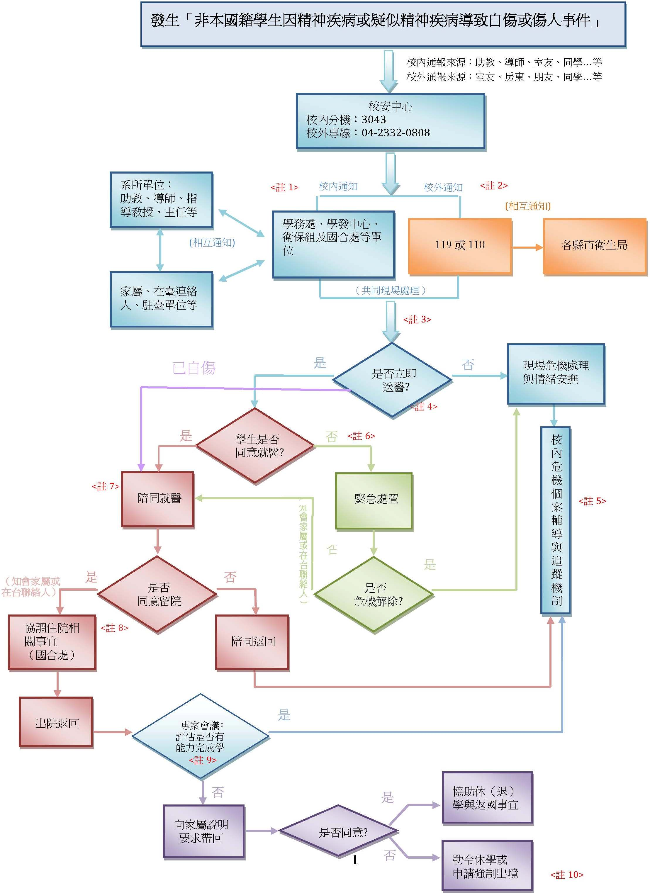
附件7
注1：校内通知：校安中心转知，学务处、国合处等单位，国合处接到讯息后，第一时间通知系所单位，请其协助联络学生家属、在台联络人和关系较好的同学、朋友，同时由相关辅导单位提供学生是否接受辅导的经验做为第一线校安人员危机处理的参考。若是夜间或假日，则由第一时间接到通知的单位通报校安中心，并由校安中心协助通知国合处依上开程序办理。另由校安中心人员负责第一线的危机处理，以保护当事人的人身安全为优先考虑，并将当事人安置于安全之场所，后续转介至学发中心。
注2：校外通知：校安人员在校内接获通报，应马上联络119或110，由警消人员至现场处理，而警消人员和卫生局相互通报，并视情况请卫生局人员陪同送医。
注3：共同现场处理：校安中心电话通知各相关单位（作法如注1），第一线指挥处理之校安人员应视当下情形做紧急应变，例如疏散现场人员、去除危险物品等，但若现场情况危急，尽量不要只有校方人员介入，一定要有第三人（如警消人员或卫生局人员）共同协助处理。
注4：评估送医：由警消人员依当事人有自伤、伤人或高危险事实为是否立即送医之评估依据。
注5：危机个案辅导与追踪机制：继续依本校危机个案或高关怀个案之辅导与追踪机制执行。
注6：紧急处置：因外籍学生不适用精神卫生法，因此无法强制送医，但经精神科医师评估紧急需要时，可由各由相关精神医疗院所实施紧急处置。(做法如注1)
注7：陪同就医：若已有自伤情形，由校安人员或警消人员陪同就医；若有至精神科就医之需求，目前最佳解决办法为学生同意就医，因此尽量由关系较好的同仁、教师或同学说服学生就医，则可避免送医过程中的紧张冲突和后续问题；并协助就医过程中需填写之各种表格，及陪伴学生身边，以避免情绪不稳或反抗逃跑。
注8：协调住院相关事宜：国合处宜编列紧急零用金（急难救助或住院相关经费），俾以因应紧急事件。
注9：项目会议：由学务长及国合处等业务单位召开个案会议，根据精神科医师建议、学生复原情形、生活适应状况，评估学生是否适合继续在台求学，以学生权益为最优先考虑，并同时评估校内外资源是否能给予适当的协助，若评估可继续求学则回归本校危机个案辅导与追踪机制；反之，若评估学生已无能力继续在本校完成学业，则联络家属或亲友带回原国家；若有领取奖助学金者，并将评估决议知会学生奖学金发给单位。
注10：依法强制出国：根据本校学则之勒令休（退）学规定办理，或者提供精神科诊断证明及校内资料（学生自伤和伤人纪录、项目会议结果）予移民署，由权责单位依法强制出国。

学生之个人资料搜集、处理及利用告知事项
请详细阅讀朝阳科技大学（以下简称本校）依「个人资料保护法」（以下简称个资法）第8条及第9条规定所为以下「学生之个人资料搜集、处理及利用告知事项」。
附件8
- 组织名称：朝阳科技大学。
- 个人资料搜集之目的：
本校搜集您个人资料的目的在于办理入学申请、提供成绩、证明、日后报名及相关统计使用及其他完成学生入学申请必要之工作或经学生同意之目的，且当录取时转入学生学籍资料。
- 个人资料之搜集方式：
透过学生网络报名或书面递交而取得学生个人资料。
(一)透过学生报名申请取得学生个人资料。
(二)学生于本校招生信息网路系统登錄或修改之各项相关资料。
- 个人资料之類别：
- 辨識个人者(C001)。
- 辨識财务者(C002)。
- 政府资料中之辨識者(C003)。
- 个人描述(C011)之性别、出生年月日、国籍与健康纪录(C111)。
- 家庭其他成员细节(C023)之监护人或紧急連络人等。
- 移民情形(C033)之护照、居留证明文件。
- 学校纪錄(C051)、资格或技术(C052)。
- 学生、应考人纪錄(C057)。
前项各款个人资料類别，内容包括姓名、护照或通行证或入台证、护照号码、入台证号码、生日、相片、性别、教育资料、紧急聯络人、住址、电子邮递地址、聯络信息、转账帐户、低收入户或中低收入户证明方式等。
- 个人资料处理及利用：
(一)个人资料利用之期间：
学生个人资料及相关申请资料，除法令或中央事业主管机关另有规定外，以上开搜集目的完成所需之期间为利用期间。
(二)个人资料利用之地区：台湾地区或经学生授权处理、利用之地区。
(三)个人资料利用之对象：除本校外，尚包括本于完成上开搜集目的之相关合作单位，包含教育部、移民署或其他学术研究机构等。
(四)个人资料利用之方式：
入学申请期间之行政作业与相关信息之发送通知，提供作为錄取、报到、查验及入学后活动办理等作业，学生（或法定代理人）之聯络，基于试务公信的必要揭露与学术研究及其他有助上开搜集目的完成之必要方式。
- 学生如未提供真实且正确完整之个人资料，将导致无法进行报名、紧急事件无法聯系、录取通知书无法送达等等，影响学生申请服务之权益。
- 学生应确认提供之个人资料，均为真实且正确；如有不实或需变更者，应即检附相关证明文件送本校办理更正。
- 本校得依法令规定或主管机关或司法机关依法所为之要求，将个人资料或相关资料提供予相关主管机关。
- 个人资料之权利及权益：您依法得行使个人资料保护法第3条之查阅、更正个资等权利，但因法令另有规定者，本校得拒绝之。若因您行使上述权利，而导致权益受损时，本校将不负相关赔偿责任。
- 除法令另有规定或主管机关另有要求外，学生如提出停止搜集、处理、利用或请求删除个人资料之请求，经评估会妨碍本校执行职务或完成上开搜集目的，或导致本校违背法令或主管机关之要求时，本校得继续搜集、处理、利用或保留个人资料。

